附件：

**建行龙卡信用（公务）卡，携优惠和便利与你幸福同行**

**收到建行信用（公务）卡，不知道怎么激活使用，怎么办？**

**看这里↓↓↓**

**1.拨打建行客服专线95533，按“2”选择信用卡业务，按1#，输入身份证号码或者卡号---设置电话查询密码----输入卡号正面下方有效期数字及背面三位安全码---设置消费取现密码-----激活成功！！！**

**2.登录建行手机银行，请看图片★**

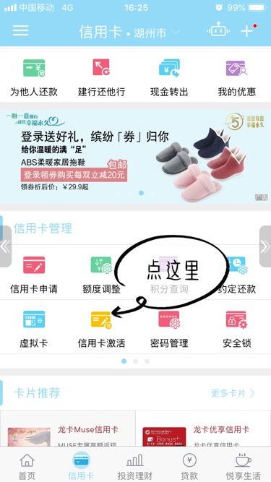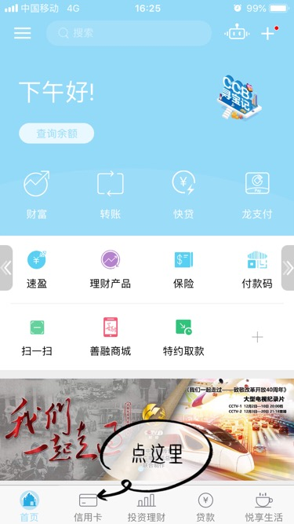

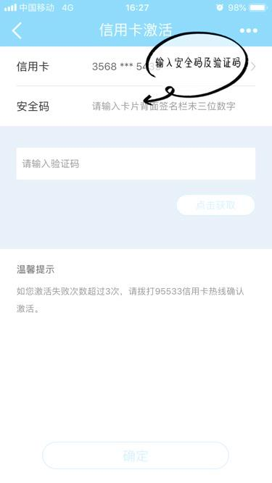

**3.本人带上信用卡和身份证到建行任一网点激活，记得找大堂经理哦！！！**